IMPLEMENTACION DE UNA APP DJANGO CON DOCKER, GUNICORN Y Nginx

Introducción:
Este proyecto detalla la implementación de una aplicación Django utilizando Docker, el servidor de aplicaciones Gunicorn, y el proxy inverso Nginx. La integración de estas tecnologías permite crear un entorno de despliegue eficiente, escalable y fácil de gestionar. A continuación, se explican los componentes, su configuración y el flujo de trabajo para levantar la aplicación utilizando Docker Compose.

Tecnologías Involucradas:

1. Docker
Docker es una plataforma que permite empaquetar una aplicación y sus dependencias en contenedores, garantizando que se ejecute de manera consistente en cualquier entorno. Un contenedor es una instancia ligera que encapsula una aplicación junto con sus dependencias.
Ventajas de usar Docker en este proyecto:
- Aislamiento: Cada servicio (Django, Nginx, PostgreSQL) corre en su propio contenedor.
- Portabilidad: Docker asegura que la aplicación se ejecute de la misma manera en diferentes máquinas.
- Escalabilidad: Facilita la escalabilidad del sistema en entornos de producción.

2. Gunicorn
Gunicorn (Green Unicorn) es un servidor de aplicaciones WSGI (Web Server Gateway Interface) que sirve aplicaciones web Python como Django. Su principal función es manejar múltiples solicitudes HTTP y comunicarse con Django para procesarlas.
Razones para usar Gunicorn:
- Optimización del rendimiento: Gunicorn puede manejar múltiples solicitudes de manera concurrente, lo que mejora el rendimiento comparado con el servidor de desarrollo de Django.
- Facilidad de uso con Nginx: Gunicorn se integra fácilmente con Nginx, que actúa como un proxy inverso.
Habla con app y responde solicitudes

3. Nginx
Nginx es un servidor web de alto rendimiento que actúa como un proxy inverso en este proyecto. Se encarga de recibir las solicitudes HTTP y redirigirlas al servidor Gunicorn, además de servir archivos estáticos y manejar la distribución de carga en entornos de alta concurrencia.
Roles de Nginx en el proyecto:
- Proxy inverso: Nginx redirige las solicitudes a Gunicorn, que luego procesa las solicitudes de Django.
- Seguridad: Nginx proporciona una capa adicional de seguridad, gestionando aspectos como SSL.
- Manejo de archivos estáticos: Nginx puede configurarse para servir archivos estáticos (como imágenes y hojas de estilo) sin cargar Gunicorn.

Nginx es como un recepcionista en la entrada de una tienda online. Cuando muchas personas llegan a la página al mismo tiempo, Nginx recibe todas esas solicitudes y decide qué hacer con cada una. En lugar de que Gunicorn maneje todas las solicitudes directamente (lo que lo podría sobrecargar), Nginx las organiza y redirige a Gunicorn solo las que necesitan procesamiento.
Además, si las solicitudes son para archivos simples (como imágenes, archivos de estilo o videos), Nginx puede entregarlos directamente, sin molestar a Gunicorn, haciendo que todo funcione más rápido.

4. Visual Studio Code
Los archivos fueron construidos en vsCode y el proyecto se importó mediante este programa.
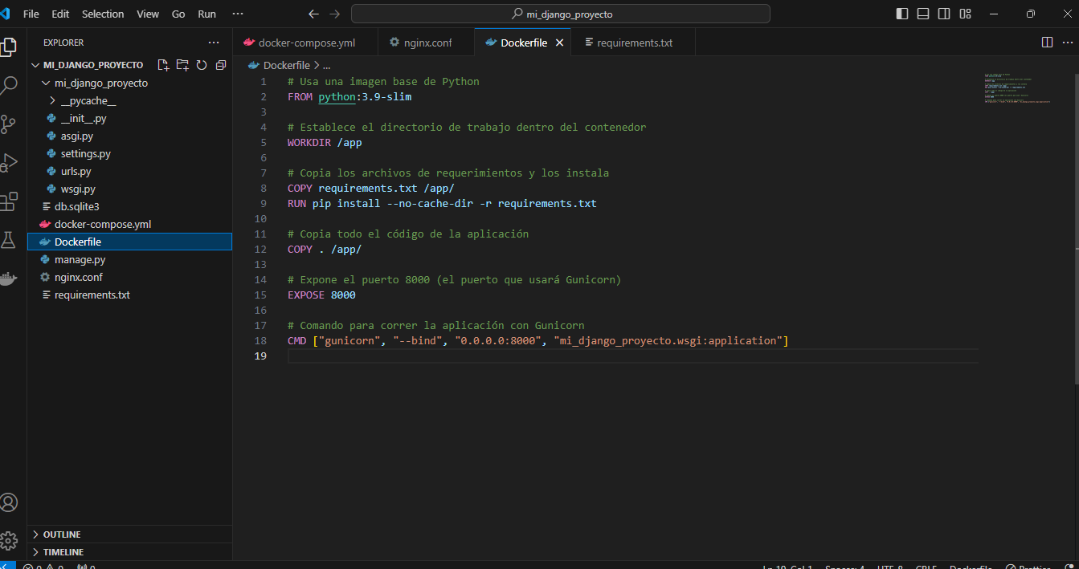

Estructura del Proyecto
A continuación, se presenta una descripción detallada de los archivos de configuración utilizados en el proyecto.

1. Dockerfile
Define cómo se construirá la imagen de Docker para la aplicación Django.
En este archivo se define:
Imagen base: Se utiliza una imagen ligera de Python (3.9-slim) como base.
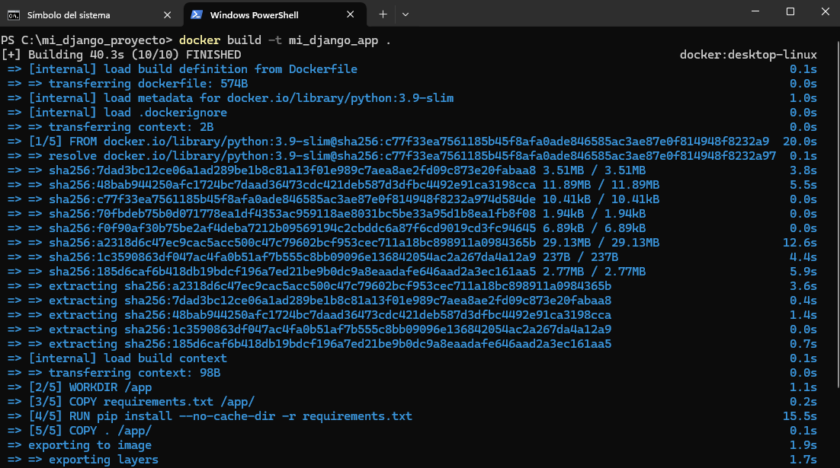
Dependencias: Instala las dependencias listadas en el archivo requiriments.txt, incluyendo Django y Gunicorn.
Punto de entrada: El comando CMD ejecuta Gunicorn para servir la aplicación en el puerto 8000.

2. requirements.txt
Lista las dependencias necesarias para el proyecto, incluyendo Gunicorn

3. nginx.conf
Este archivo de configuración para Nginx define el comportamiento del servidor y cómo manejar las solicitudes entrantes.
En esta configuración:
- Nginx escucha en el puerto 80 y redirige las solicitudes HTTP al servicio web, donde Gunicorn está sirviendo la aplicación Django.
- Las cabeceras se configuran para garantizar que las solicitudes lleguen con la información adecuada.

4. docker-compose.yml
Este archivo define los contenedores que se levantarán y cómo se relacionan entre sí.
Este archivo contiene
- db: Levanta un contenedor con PostgreSQL, definiendo variables de entorno para la base de datos.
- web: Construye la imagen de Django utilizando el Dockerfile. El servidor Gunicorn se ejecuta y escucha en el puerto 8000.
- nginx: Se configura para actuar como un proxy inverso que redirige las solicitudes HTTP hacia Gunicorn.

Flujo de Trabajo
- Construcción de los contenedores: Ejecuta el siguiente comando para construir y levantar los contenedores:docker-compose up --build
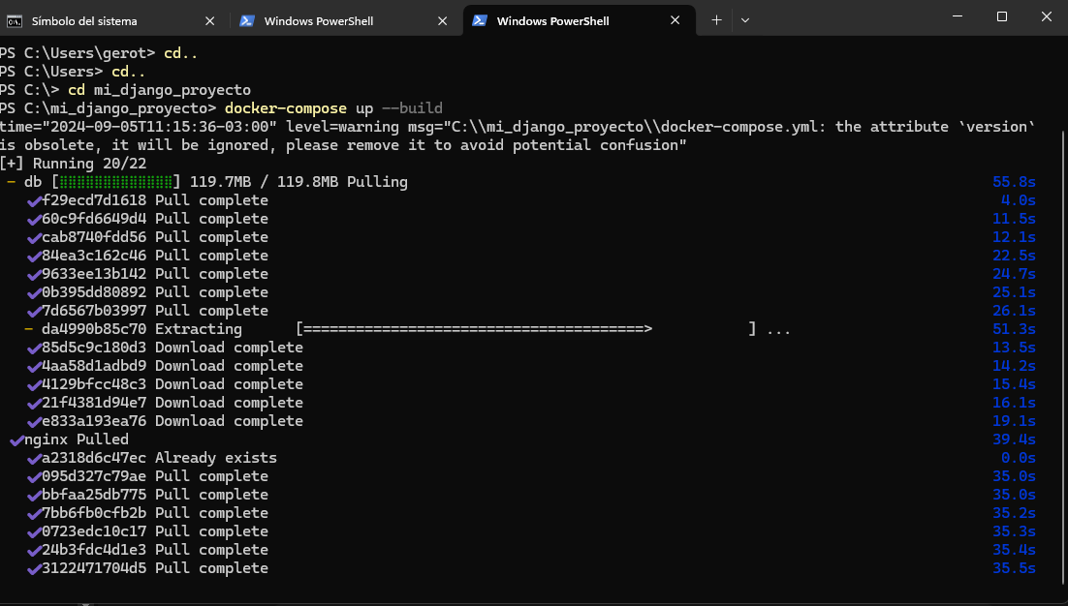

- Migraciones de base de datos: Después de que los contenedores se inicien, realiza las migraciones necesarias para crear las tablas en la base de datos PostgreSQL: docker-compose run web python manage.py migrate
- Acceso a la aplicación: Una vez que los servicios están en funcionamiento, la aplicación puede ser accesada desde el navegador en http://localhost
